TÍTULO DEL PROYECTO DE INVESTIGACIÓN

NOMBRE (S) Y APELLIDOS COMPLETOS DEL AUTOR O AUTORES

ESCUELA COLOMBIANA DE CARRERAS INDUSTRIALES
FACULTAD XXXXXXX
PROGRAMA XXXXXXX
BOGOTÁ, D.C.
AÑO

TÍTULO DEL PROYECTO DE INVESTIGACIÓN

NOMBRE (S) Y APELLIDOS COMPLETOS DEL AUTOR O AUTORES

Anteproyecto de Investigación

NOMBRE(S) Y APELLIDOS DE DIRECTOR(ES) DE SEMINARIO
Titulo Académico

ESCUELA COLOMBIANA DE CARRERAS INDUSTRIALES
FACULTAD XXXXXXX
PROGRAMA XXXXXXX
BOGOTÁ D.C.
AÑO

TABLA DE CONTENIDO

1. TÍTULO DE LA INVESTIGACIÓN 4
2. PROBLEMA DE INVESTIGACIÓN 4
2.1. DESCRIPCIÓN DEL PROBLEMA 4
2.2. FORMULACIÓN DEL PROBLEMA 5
3. OBJETIVOS DE LA INVESTIGACIÓN 5
3.1. OBJETIVO GENERAL 5
3.2. OBJETIVOS ESPECÍFICOS 6
4. JUSTIFICACIÓN Y DELIMITACIÓN DE LA INVESTIGACIÓN 7
4.1. JUSTIFICACIÓN 7
4.2. DELIMITACIÓN 7
5. MARCO DE REFERENCIA DE LA INVESTIGACIÓN 7
5.1. MARCO TEÓRICO 7
5.2. MARCO CONCEPTUAL 8
5.3. MARCO LEGAL 8
5.4. MARCO HISTORICO 8
6. TIPO DE INVESTIGACIÓN 9
7. DISEÑO METODOLÓGICO 10
8. FUENTES PARA LA OBTENCIÓN DE INFORMACIÓN 10
8.1. FUENTES PRIMARIAS 10
8.2. FUENTES SECUNDARIAS 11
9. RECURSOS 11
10. CRONOGRAMA 12
11. REFERENCIAS (BIBLIOGRAFÍA) 13

TÍTULO DE LA INVESTIGACIÓN

Es la presentación racional de lo que se va a investigar, precede al plan de la investigación y debe presentar una idea clara y precisa del problema; es decir, en forma rápida y sintética nos presenta el problema a tratar y debe realizarse con el siguiente criterio: «a mayor extensión menor comprensión y viceversa». Por tal razón, si el título es muy largo conviene reducirlo a pocas palabras y clarificarlo con un subtítulo.

Inicialmente el título debe formularse en forma tentativa e interrogativa, pero para la ejecución del diseño éste ya ha de ser definitivo, la presentación definitiva del título ha de hacerse en forma declarativa.

Generalmente existen tres maneras para la formulación de un título:

• Por síntesis: cuando condensa la idea central de la investigación.
• Por asociación: cuando se relaciona con otra idea o ideas en torno a la Investigación.
• Por antítesis: cuando se presenta todo lo contrario de lo que se va a tratar en la investigación.

Conviene tener en cuenta que en ningún momento el título debe conducir a engaño por parte de las personas que lo interpretan.

PROBLEMA DE INVESTIGACIÓN

DESCRIPCIÓN DEL PROBLEMA

La descripción del problema es la ambientación de la realidad del problema, en relación con el medio dentro del cual aparece. Implica conocimiento más o menos adecuado a la realidad. La descripción presenta todos aquellos puntos que unen circunstancia-problema en relación con la investigación.

Cuando se describe un problema se hace ambientación de todas aquellas características que presentan inicialmente en el tratamiento del problema y a partir del cual se formulan hipótesis, variables, formulación del problema y respaldo teórico.

Cuando el investigador describe su problema, presenta los antecedentes del estudio, las teorías en las que se basó y los supuestos básicos en los que se apoya el enunciado del problema. Debe aclarar en particular qué personas, materiales, situaciones, factores y causas serán consideradas o no.

Un enunciado completo del problema incluye todos los hechos, relaciones y explicaciones que sean importantes en la investigación y puede ser encuadrado en un enunciado descriptivo..

FORMULACIÓN DEL PROBLEMA

La formulación del problema consiste cuando el investigador dictamina o hace una especie de pronóstico sobre la situación problema, en lugar de hacerlo con afirmaciones este pronóstico se plantea de manera concreta y clara a través de de una pregunta orientada a dar respuesta de solución al problema de la investigación.

OBJETIVOS DE LA INVESTIGACIÓN

OBJETIVO GENERAL

Consiste en enunciar lo que se desea conocer lo que se desea buscar y lo que se pretende realizar en la investigación; es decir, es el enunciado claro y preciso de la meta que se persigue en la investigación a realizar. Para el logro del objetivo general nos apoyamos en la formulación de objetivos específicos.

OBJETIVO GENERAL = RESULTADOS

Es conveniente tener en cuenta que detrás del objetivo general debe haber un problema, al cual se trata de presentar alternativas de solución a partir de su enunciado.
Este problema muchas veces se encuentra en forma tácita, en algunos casos se presenta de forma explícita, y es de corte similar al enunciado del objetivo general.
Un objetivo general puede enunciar varios resultados a lograr, lo importante es que su enunciado pueda ser diferenciado dentro del contexto total del enunciado del objetivo general.

OBJETIVOS ESPECÍFICOS

Un objetivo general da origen a objetivos específicos que son los que identifican las acciones que el investigador va a realizar para ir logrando dichos objetivos. Los objetivos específicos se van realizando en cada una de las etapas de la investigación. Estos objetivos deben ser evaluados en cada paso para conocer los distintos niveles de resultados.

OBJETIVO ESPECIFICO + OBJETIVO ESPECIFICO = OBJETIVO GENERAL
= RESULTADOS

La suma de los objetivos específicos es igual al objetivo general y por tanto a los resultados esperados de la investigación.

Conviene anotar que son los objetivos específicos los que se investigan y no el objetivo general, ya que éste se logra como resultado.

El número de objetivos específicos depende de las acciones necesarias a realizar para el logro de un objetivo general, conviene no olvidar que para cada resultado enunciado en el objetivo general hay que establecer una gama de objetivos específicos que me permita su logro. Mas que el número de ellos, interesa interrogarnos si con esos enunciados de actividades puedo obtener el logro enunciado y así con cada uno de los resultados formulados en el objetivo general.

JUSTIFICACIÓN Y DELIMITACIÓN DE LA INVESTIGACIÓN

JUSTIFICACIÓN

La justificación es explicar por qué se escogió o por qué se formuló el problema (la pregunta de investigación) y por qué es conveniente realizar la investigación, a que logros se puede llegar y que cambios se pueden efectuar en el entorno como resultado de la investigación.

DELIMITACIÓN

Una vez justificada la investigación es necesario plantear las limitaciones dentro de las cuales ésta se realizará. (No todos los estudios tienen las mismas limitaciones, cada investigación es particular).

Las limitaciones en un proyecto de investigación pueden referirse a: limitaciones de tiempo, espacio o territorio y limitaciones de recursos.

MARCO DE REFERENCIA DE LA INVESTIGACIÓN

MARCO TEÓRICO

Es el conjunto de principios teóricos que guían la investigación; comprende la delimitación teórica que sustenta el tema de investigación de manera lógica. Es el instrumento conceptual metodológico que se construye con base en la información concerniente al problema de investigación, es decir a las teorías que dieron sustento a otras investigaciones. Por eso es muy importante realizar una búsqueda minuciosa de la literatura relacionada con el problema de investigación. El marco conceptual cumple las siguientes funciones:

- Delimitar el área de investigación
- Sugerir guías de investigación para encontrar nuevas alternativas de solución del problema
- Recopilar los conocimientos existentes en el área que se está investigando

Entonces la función principal de marco teórico es dar consistencia, unidad y coherencia a las teorías con el problema de investigación a resolver.

A toda la información recopilada y seleccionada, la cual muestra el avance y logros de investigaciones anteriores, relacionadas con el problema de investigación, se le denomina “Estado del Arte”. Este estado del arte es el que permite la construcción del marco teórico y la selección de la(s) teoría(s) que sustentarán el desarrollo del trabajo de investigación.

Para la elaboración del marco teórico se recomienda considerar lo siguiente:

- El problema de investigación
- Los estudios similares de investigaciones recientes, relacionadas con el problema de investigación
- La(s) teoría(s) base para dar soporte a la investigación a realizar
- Las definiciones conceptuales

MARCO CONCEPTUAL

El marco conceptual se debe incluir en trabajos de investigación donde se emplean con frecuencia conceptos o términos de otras disciplinas diferentes a la del tema objeto de estudio.

MARCO LEGAL

El marco legal se incluye cuando la temática a desarrollar involucra el análisis de leyes, decretos y normativas.

MARCO HISTORICO

En algunas investigaciones resulta relevante plantear en forma detallada el desarrollo histórico del fenómeno que se desea estudiar.

Por ejemplo, algunas investigaciones pueden centrarse en una descripción histórica y analítica de fenómenos propios de una región, un sector o un país. En tales casos es conveniente construir un marco histórico que contextualice el conjunto de hechos que se piensan estudiar a fondo durante el desarrollo de la investigación.

TIPO DE INVESTIGACIÓN

En la ciencia existen diferentes tipos de investigación y es necesario conocer sus características para saber cual de ellos se acomoda mejor a la investigación que va a realizarse.

Aunque no hay acuerdo entre los distintos tratadistas sobre la clasificación de los tipos de investigación, a manera ejemplo se pueden mencionar:

TIPO DE INVESTIGACIÓN | CARACTERISTICAS
- Histórica  - Documental  - Descriptiva  - Correlacional  - Explicativa  - Estudios de caso  - Seccional  - Longitudinal  - Experimental | Analiza eventos del pasado y busca relacionarlos con otros del presente.  Analiza la información escrita sobre el tema objeto de estudio.  Reseña rasgos, cualidades o atributos de la población objeto de estudio.  Mide grado de relación entre variables de la población estudiada.  Da razones del por que de los fenómenos.  Analiza una unidad específica de un universo poblacional.  Recoge información del objeto de estudio en oportunidad única.  Compara datos obtenidos en diferentes oportunidades o momentos de una misma población con el propósito de evaluar cambios.  Analiza el efecto producido por la acción o manipulación de una o mas variables independientes sobre una o varias dependientes.

DISEÑO METODOLÓGICO

La metodología es el procedimiento general para lograr de forma precisa el objetivo general y los objetivos específicos de la investigación. Aquí se deben presentar los métodos y las técnicas específicas que se van a seguir para alcanzar los objetivos propuestos. Una metodología planteada en forma adecuada garantiza el logro de los objetivos.

La metodología se refiere a la forma de proceder, es decir, a la estrategia a seguir. La metodología debe incluir todas las actividades (el paso a paso) que se deben llevar a cabo para alcanzar los objetivos específicos y por tanto el objetivo general.

El tipo de investigación está directamente relacionado con la metodología y su grado de complejidad

FUENTES PARA LA OBTENCIÓN DE INFORMACIÓN

FUENTES PRIMARIAS

Son todas aquellas de las cuales se obtiene información directa, es decir, de donde se origina la información de primera mano o desde el lugar de los hechos. Estas fuentes son las personas, las organizaciones, los acontecimientos, el ambiente natural, entre otros.

Se obtiene información primaria cuando se observan directamente los hechos (presenciar una huelga, observar sistemáticamente el lugar de trabajo, entre otros), cuando se entrevista directamente a las personas que tienen relación directa con la situación objeto, cuando se lee un periódico, un libro, o se escucha en un noticiero.

FUENTES SECUNDARIAS

Son todas aquellas que ofrecen información sobre el tema por investigar, pero que no son la fuente original de los hechos o situaciones, sino que los referencian. Las principales fuentes secundarias para la obtención de la información son los libros, las revistas, los documentos escritos (en general, todo medio impreso), los documentales, los noticieros y medios de la información.

En investigación, cualquiera de las fuentes es válida siempre y cuando el investigador siga un procedimiento sistematizado y adecuado a las características del tema y a los objetivos, al marco teórico, a las hipótesis, al tipo de investigación y al diseño seleccionado

RECURSOS
Aquí se hace una lista de todos los recursos necesarios para llevar a cabo el proyecto:

- Recursos humanos
- Recursos físicos
- Recursos financieros

Ejemplos:

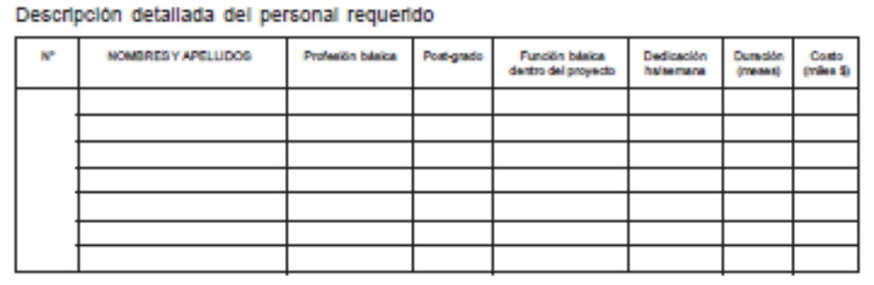
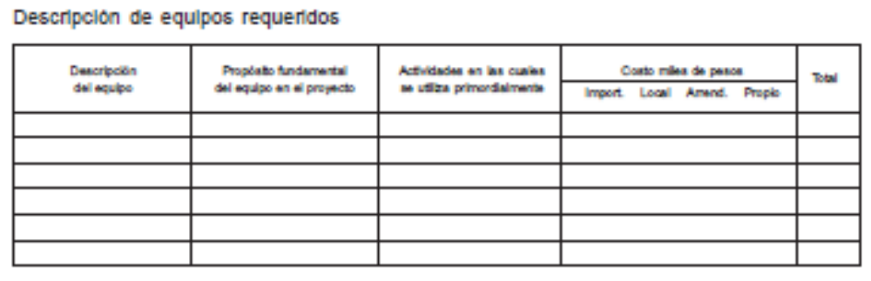

CRONOGRAMA

Se deben indicar las actividades a desarrollar a partir del momento que el proyecto reciba su aprobación para ser desarrollado. Tales actividades incluyen:

- Recolección de datos y /o literatura
- Procesamiento de datos y/o estudio de literatura
- Análisis de información y resultados
- Elaboración del informe
- Entrega del in forme final al director para revisión
- Ajustes al informe final
- Entrega del in forme final

Es aconsejable emplear algún tipo de diagrama para presentar las actividades a desarrollar contra el tiempo:

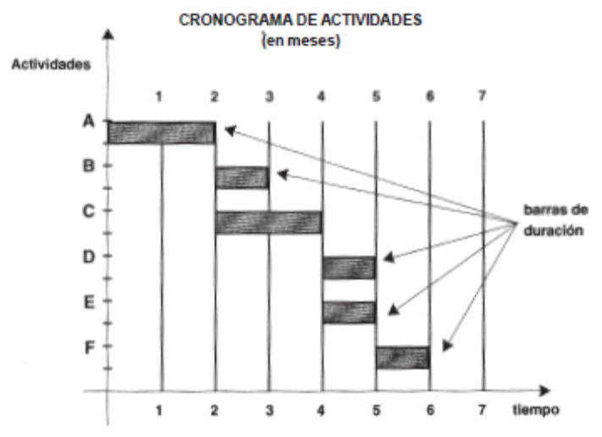

Se recomienda presentar el cronograma en un diagrama de Gant:

Tiempo Actividades | Mes |  |  |  | Mes |  |  |  | Mes |  |  |  | Mes |  |  |  | Mes |  |  |  | Mes |  |  |  | Mes
 | Semanas |  |  |  | Semanas |  |  |  | Semanas |  |  |  | Semanas |  |  |  | Semanas |  |  |  | Semanas |  |  |  | Semanas
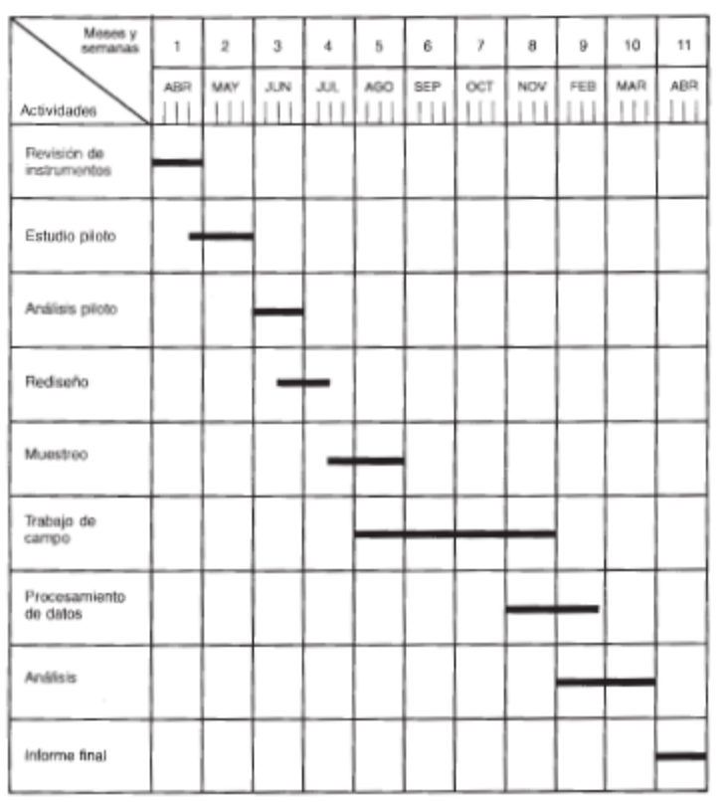

REFERENCIAS (BIBLIOGRAFÍA)

Las obras (libros, revistas, artículos) consultadas físicamente o a través de la Web para la elaboración del anteproyecto deben listarse alfabéticamente al final del documento. Estas indican, con exactitud, la procedencia de las fuentes bibliográficas consultadas. Para las citaciones se deben emplear las indicaciones de la norma NTC-1486 sexta actualización.

CRUZ Emeterio y PLAZAS Sergio. Contenidos Metodología de la Investigación Virtual. ECCI. 2009
Ibid.,p.4
BERNAL Cesar Augusto. Metodología de la Investigación para Administración y Economía.Ed.Prentice Hall 2002
Ibid.,p.4
Ibid.,p.4
Ibid.,p.4
Ibid.,p.5
Ibid.,p.4
Ibid.,p.5
Ibid.,p.5
Ibid.,p.4

